《数据库系统课程设计》
课程设计报告

专业班级： | 软件工程152
学号： | 5151594017、1150299343
姓名： | 姚一城、冯海婧
课题： | 情侣博客
指导老师： | 王建芬
日期： | 2017/6/11--2017/6/17

1引言 2
1.1编写目的 2
1.2 定义 2
1.3参考资料 2
2需求分析 3
2 .1数据字典 3
2 .2数据流图 3

3结构设计 3
3.1概念结构设计 3
3.2逻辑结构设计 3
3.3物理结构设计 4
4运用设计 4
4.1安全保密设计 4
4.2系统运行与维护 3

情侣博客数据库设计说明书

1引言

1.1编写目的
在互联网高速发展的时代，信息化程度越来越高，我们获取学习资料的途径也越来越多，在这么多无序的资料面前，我们需要有一个记录学习过程和笔记的地方。一方面，一个个人博客可以让我们记录学习笔记和生活感想，另一方面，我们可以在我们自己的个人博客上分享自己的学习心得和生活感想，供他人学习和参考。
个人博客区别于现有的博客园，由于是自主独立开发的，所以具有高度的可定制性，从前端到后端，随意修改，而如果我们使用博客园的话，具有很大的表现局限性。

1.2定义
1、系统名称：情侣博客
2、数据库管理软件：MySQL
3、数据库设计人员：姚一城，冯海婧
4、数据库设计采用软件：Microsoft Office Visio 2010
5、系统采用B/S体系结构：Browser (浏览器端)负责提供表达逻辑、显示用户界面信息、访问数据库服务器；Server (服务器)端用于提供数据服务。
6、运行平台：windows 2000/xp/linux

1.3参考资料
[1] http://www.cnblogs.com/caoyc/p/5630622.html

2需求分析

2.1功能分析（需不需要再分）
- 文章管理：查询，显示，增加，修改
- 工具管理：查询，显示，增加，修改
- 用户管理：查询，显示，增加，修改
- 文章评论的管理：查询，显示，增加，修改
- 工具评论的管理：查询，显示，增加，修改

2.2业务活动
- 用户登录
- 用户注册
- 新建文章
- 修改文章
- 浏览文章
- 获取最新文章
- 获取最热门文章
- 评论文章
- 上传工具
- 修改工具
- 浏览工具
- 下载工具
- 评论工具
- 公共评论区
- 用户等级升级

2.3数据字典
1、数据项

编号 | 数据项名称 | 说 明 部 分 | 编号 | 数据项名 称 | 说 明 部 分
1 | 文章编号 | 整数类型 有唯一性 | 2 | 文章作者 | 字符串类型
3 | 文章标题 | 字符串类型 | 4 | 文章内容 | 语法为markdown，文本类型
5 | 文章标签 | 字符串类型 | 6 | 文章背景乐 | 可为空，保存音乐的路径
7 | 文章中的视频 | 可为空，保存视频的路径 | 8 | 文章修改时间 | 时间类型，yyyy-MM-dd
9 | 文章点赞数 | 整数类，文章被点赞的数量 | 10 | 文章缩略图 | 文章小图的路径，有默认值为默认图片defaultimg.jpg
11 | 文章浏览次数 | 每浏览一次文章，浏览数加一 | 12 | 工具编号 | 整数类型，有唯一性
13 | 工具名称 | 字符串类型 | 14 | 工具版本号 | 字符串类型，vx.x.x
15 | 工具发布者 | 字符串类型，发布工具的 | 16 | 工具摘要 | 文本类型，简要介绍工具
17 | 工具详细介绍 | 文本类型，详细的工具介绍 | 18 | 工具下载量 | 整数类型
19 | 工具点赞数 | 整数类型 | 20 | 工具发布时间 | 时间类型，yyyy-MM-dd
21 | 工具保存路径 | 字符串类型，在硬盘上的路径 | 22 | 文章类别编号 | 整数类型，类别的编号
23 | 文章类别名 | 文章类别的名称 | 24 | 文章类别描述 | 文章类别的描述
25 | 工具类别编号 | 工具类别的编号 | 26 | 工具类别名 | 工具类别的名称
27 | 工具类别描述 | 工具类别的描述 | 28 | 用户编号 | 整数类型，有唯一性
29 | 用户名 | 字符串类型 | 30 | 用户手机号 | 字符串类型，长度为11
31 | 用户邮箱 | 字符串类 | 32 | 用户密码 | 字符串类型
33 | 用户头像 | 头像图片的保存路径 | 34 | 用户经验 | 整数类型
35 | 等级数 | 整数类型，用户的等级 | 36 | 等级名 | 字符串类型，等级的名称
37 | 等级所需经验 | 整数类型，到达该等级需要的经验值 | 38 | 评论编号 | 整数类型
39 | 评论内容 | 字符串类型，最大100字符 | 40 | 评论时间 | 时间类型，yyyy-MM-dd
41 | 评论同意数 | 整数类型 | 42 | 评论否定数 | 整数类型

2、数据结构
编号 | 数据结构名 | 属 性
1 | 文章 | 编号、作者、标题、内容（markdown）、标签、类别、音乐、视频、修改时间、点赞数、缩略图、浏览数
2 | 工具 | 编号、名称、版本号、发布者、摘要、详细介绍、下载量、点赞数、发布时间、工具保存路径
3 | 用户 | 编号、名字、手机号、邮箱、密码、头像图片的路径、经验值
4 | 工具评论 | 编号、工具编号、用户编号、评论内容、评论时间、赞同数、否定数
5 | 文章评论 | 编号、文章编号、用户编号、评论内容、评论时间、赞同数、否定数

3、数据流
编号 | 数 据 流 名 | 输 入 | 输 出
1 | 登录 | 用户信息 | 登录状态
2 | 注册 | 用户信息 | 注册信息
3 | 分页浏览文章 | 分页信息 | 文章列表
4 | 分页浏览工具 | 分页信息 | 工具列表
5 | 修改文章 | 修改后的文章 | 修改结果
6 | 修改工具 | 修改后的工具 | 修改结果
7 | 新建文章 | 文章信息 | 新建结果
8 | 上传工具 | 工具信息 | 上传结果
9 | 检查登录状态 | 用户信息 | 是否登录
10 | 检验用户信息 | 用户信息 | 是否可用
11 | 浏览文章详情 | 文章id | 文章信息
12 | 点赞文章 | 文章id | 点赞状态
13 | 评论文章 | 文章id，用户信息 | 评论结果
14 | 浏览工具详情 | 工具id | 工具信息
15 | 点赞工具 | 工具id | 点赞状态
16 | 评论工具 | 工具id，用户信息 | 评论结果
17 | 下载工具 | 工具id | 工具

4、数据存储
数据存储名 | 输入数据流 | 输出数据流 | 说 明 部 分
文章信息 | 新建文章 | 分页浏览文章  浏览文章详情  点赞文章
工具信息 | 上传工具  修改工具 | 修改工具  浏览工具详情  分页浏览工具  下载工具
用户信息 | 注册 | 登录  注册
工具评论信息 | 评论文章  赞同文章评论  否定文章评论 | 获取评论数据
文章评论信息 | 评论工具  赞同工具评论  否定工具评论 | 获取评论数据

5、处理过程
处理过程名 | 输入数据流 | 输出数据流 | 说 明 部 分
登录 | 用户 | 用户
注册 | 用户 | 用户
评论文章 | 评论文章请求 | 插入文章评论信息
评论工具 | 评论工具请求 | 插入工具评论信息
下载工具 | 获取工具信息

2.4数据流图
1、顶层进程――博客系统
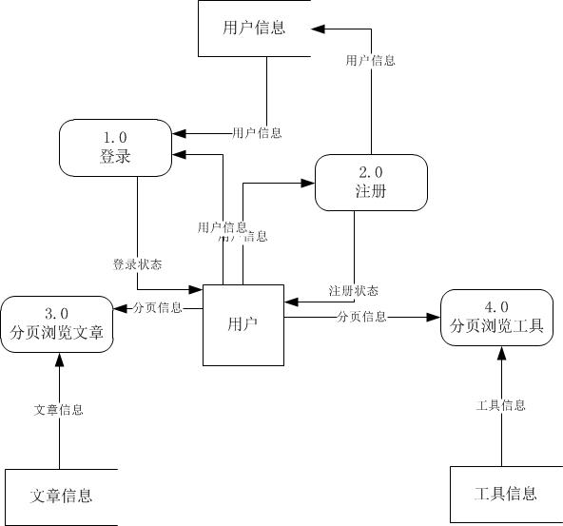

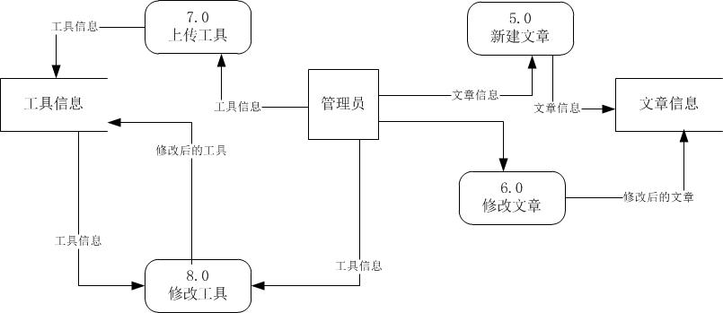

2、第二层

1）进程1――用户登录
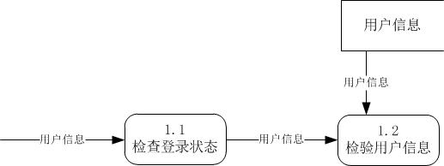

2）进程2――用户注册
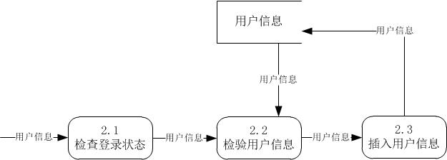

3）进程3――分页浏览文章
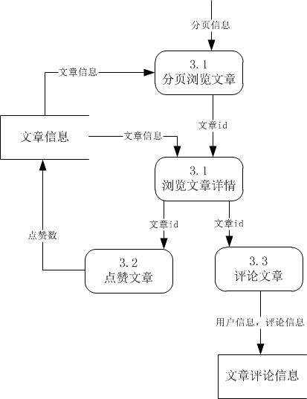

4）进程4――分页浏览工具
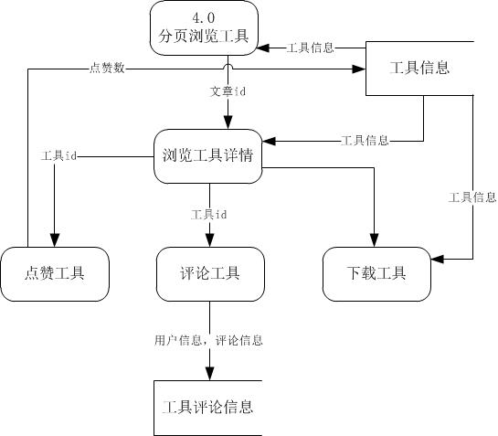

3结构设计

3.1概念结构设计
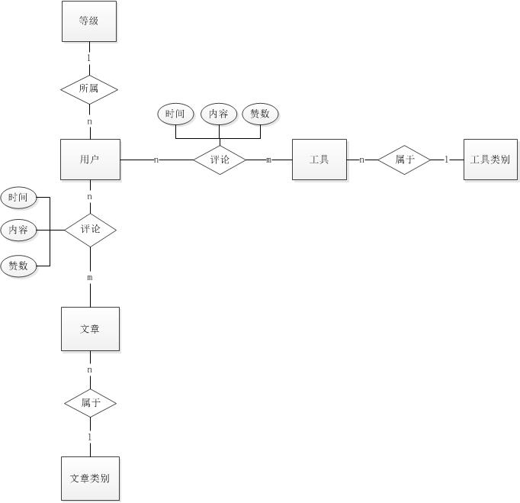

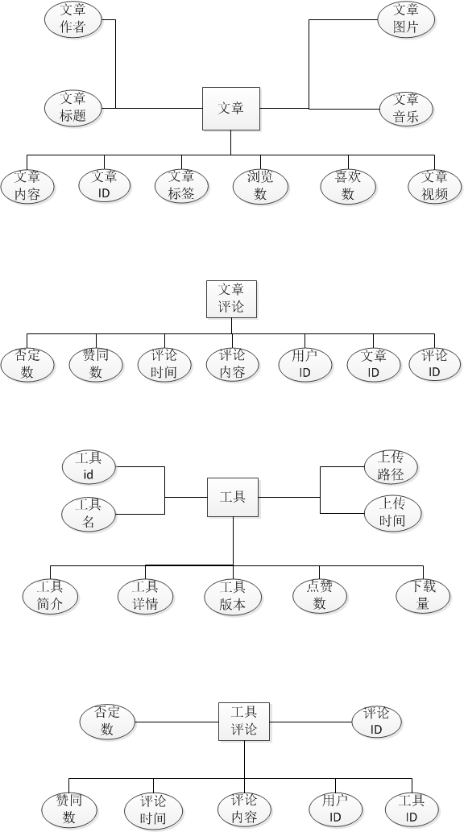

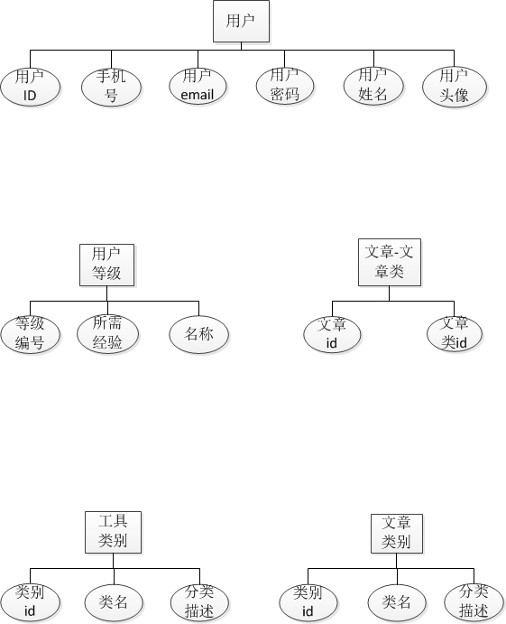

3.2逻辑结构设计
3．2．1基本表
1.文章基本表
属性中文名称 | 属性名 | 类型 | 长度 | 说明
文章ID | art_id | int | 11 | 文章ID，主键
文章标题 | art_title | varchar | 100 | 文章标题
文章作者 | art_author | varchar | 10 | 文章作者
文章内容 | art_content | text |  | 文章内容，带html标签格式
文章标签 | art_tag | varchar | 50 | 文章标签
文章图片 | art_img | varchar | 100 | 文章图片，文件存储路径
文章音乐 | art_music | varchar | 100 | 文章音乐，文件存储路径
文章视频 | art_video | varchar | 100 | 文章视频，文件存储路径
文章喜欢数 | art_like | int | 11 | 文章喜欢数
文章不喜欢数 | art_dislike | int | 11 | 文章不喜欢数
文章浏览数 | art_view | int | 11 | 文章浏览数
文章创建时间 | art_time | date |  | 文章创建时间

2.文章评论表
属性中文名称 | 属性名 | 类型 | 长度 | 说明
评论ID | com_id | int | 11 | 评论ID，主键
文章ID | art_id | int | 11 | 文章ID，外键
用户ID | u_id | int | 11 | 用户ID，外键
评论内容 | com_content | varchar | 100 | 评论内容,限定100字符以内
评论时间 | com_time | date |  | 评论时间
评论赞同数 | com_agree | int | 11 | 评论赞同数
评论反对数 | com_disagree | int | 11 | 评论反对数

3.用户基本表
属性中文名称 | 属性名 | 类型 | 长度 | 说明
用户ID | u_id | int | 11 | 用户ID，主键
用户名字 | u_name | varchar | 11 | 用户名字
用户手机号 | u_id | char | 11 | 用户手机号，可以当作登录帐号
用户email | u_email | varchar | 30 | 用户email，可以当作登录帐号
用户密码 | u_pass | varchar | 16 | 用户密码
用户头像 | u_img | varchar | 100 | 用户头像

4.工具基本表
属性中文名称 | 属性名 | 类型 | 长度 | 说明
工具ID | t_id | int | 11 | 工具ID，主键
工具名称 | t_name | varchar | 15 | 工具名称
工具版本 | t_version | varchar | 10 | 工具版本
工具上传者 | t_owner | varchar | 20 | 工具上传者
工具简介 | t_abstract | text |  | 工具简介
工具详情 | t_description | text |  | 工具详情
工具下载数 | t_download_cnt | int | 11 | 工具下载数
工具点赞数 | t_like | int | 11 | 工具点赞数
上传时间 | t_time | date |  | 上传时间
上传路径 | t_path | varchar | 200 | 上传路径

5.工具评论表
属性中文名称 | 属性名 | 类型 | 长度 | 说明
评论ID | tcom_id | int | 11 | 评论ID，主键
工具ID | t_id | int | 11 | 工具ID，外键
用户ID | u_id | int | 11 | 用户ID，外键
评论内容 | tcom_content | varchar | 100 | 评论内容,限定100字符以内
评论时间 | tcom_time | date |  | 评论时间
评论赞同数 | tcom_agree | int | 11 | 评论赞同数
评论反对数 | tcom_disagree | int | 11 | 评论反对数

6.工具类别表
属性中文名称 | 属性名 | 类型 | 长度 | 说明
类别ID | tc_id | int | 11 | 类别ID，主键
类别名字 | tc_name | varchar | 50 | 类别名字
类别描述 | tc_desc | text |  | 类别描述

7.工具-类别对应表
属性中文名称 | 属性名 | 类型 | 长度 | 说明
工具ID | t_id | int | 11 | 工具ID，外键
工具类别ID | tc_id | int | 11 | 工具类别ID，外键

8.文章类别表
属性中文名称 | 属性名 | 类型 | 长度 | 说明
类别ID | ac_id | int | 11 | 类别ID，主键
类别名字 | ac_name | varchar | 50 | 类别名字
类别描述 | ac_desc | text |  | 类别描述

9.文章-类别对应表
属性中文名称 | 属性名 | 类型 | 长度 | 说明
文章ID | t_id | int | 11 | 工具ID，外键
文章类别ID | tc_id | int | 11 | 工具类别ID，外键

10.用户等级表
属性中文名称 | 属性名 | 类型 | 长度 | 说明
等级编号 | lv | int | 11 | 等级编号，主键
所需经验 | exp | Int | 11 | 所需经验
等级名字 | name | varchar | 50 | 等级名字

3.3物理结构设计
建立系统程序员视图，包括：
- 由于浏览所有文章时使用分页技术，所以查询时文章数据对内存的消耗是非常小的，由于文章的查询非常的频繁，且文章的id是顺序依次递增的，所以对文章编号建立聚簇索引。
- 由于文章中的视频，音乐，图片等资源较大，不适合存储在数据库中，所以存储在服务器的硬盘上，而数据库对应字段中存储的则是该资源对应于服务器硬盘的路径。
- 应用程序通过数据库连接池druid连接数据库，操作数据库

4运用设计

4.1安全保密设计
数据字典见2.3

为保证数据库中数据的安全性和正确性，定义以下触发器：

1.由于经验值最高3500，当超过这个值的时候设置为3500
delimiter $
create trigger update_user
after update on user
for each row
begin
if new.u_exp > 3500 then
update user set u_exp=3500 where u_id=new.u_id;
end if;
end$

2.当未给文章上传缩略图的时候使用系统默认的book.jpg作为缩略图
delimiter $
create trigger insert_article
after insert on article
for each row
begin
if new.art_img is null or new.art_img='' then
update article set art_img='img/book.jpg' where art_id=new.art_id;
end if;
end$

3. 设置默认的用户头像
delimiter $
create trigger insert_user
after insert on user
for each row
begin
if new.u_img is null or new.u_img='' then
update u_img set u_img='img/defaultIcon.jpg' where u_id=new.u_id;
end if;
end$

4.2系统运行与维护
1. 未登录的用户只能访问文章和评论，不能发表评论。
2. 普通登录用户可以发表评论，但不能修改文章和工具。
3. 管理员用户可以编辑、浏览文章和工具，新建文章和工具。
4. 每次修改操作前在服务端验证用户权限。

